Project/Tocht: |  |  | Date: | 29-jul-26 | Jaar: |  |  | Volgnummer:Week2 |  |  | Uitgevoerde ijkingen/Kalibratie.
Meetploeg: Saskia, Thomas, Quiyar  Rianna |  |  | 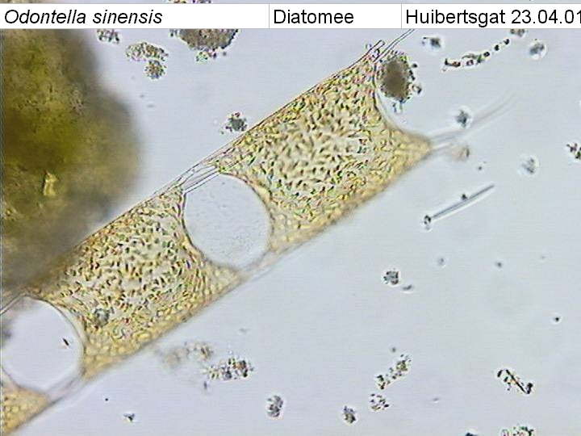  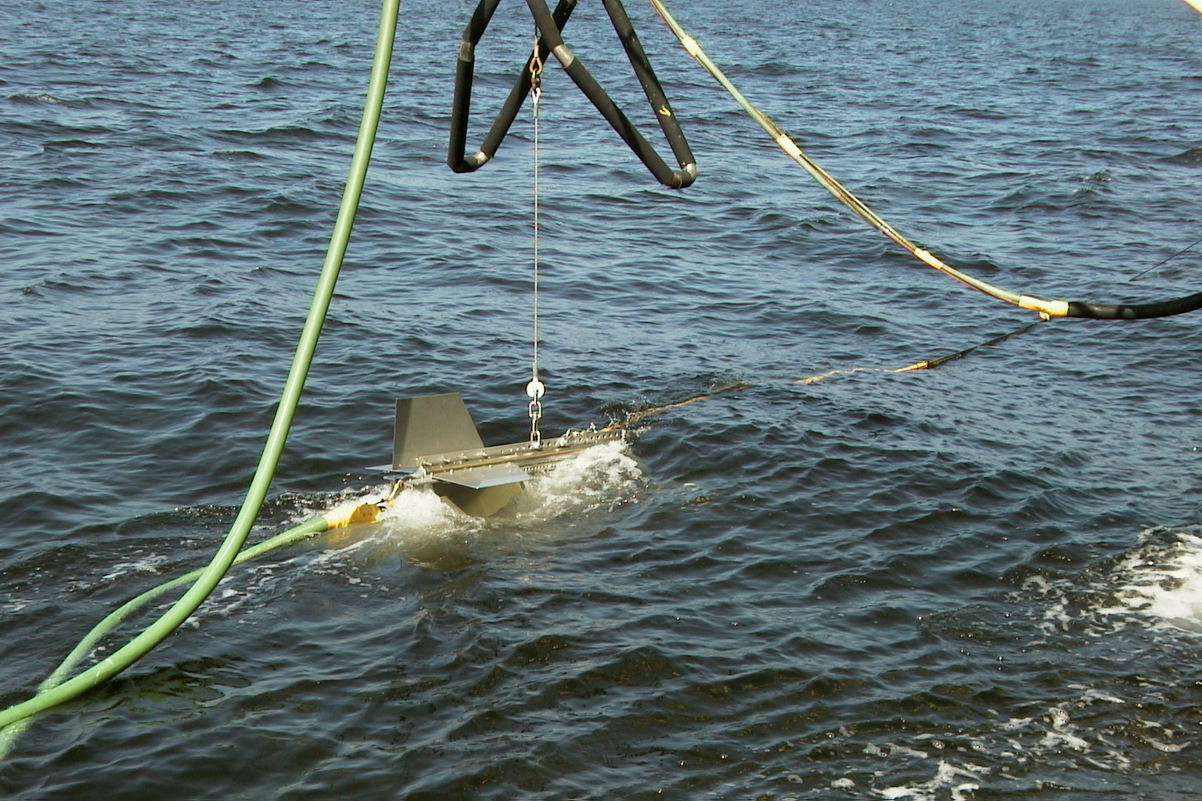  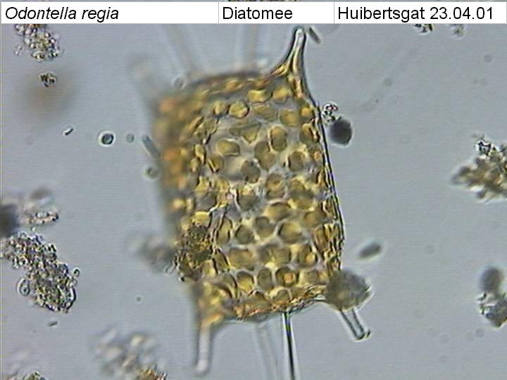  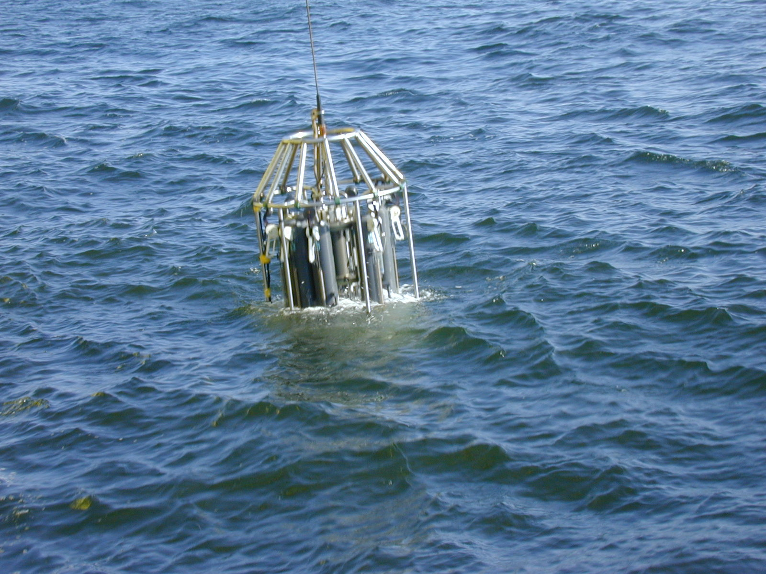  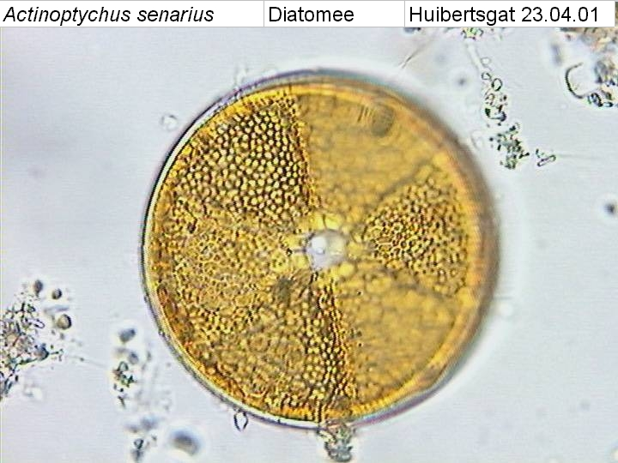 |  |  |  |  |  |  |  | Meetvis: | -
Meetploeg: Saskia, Thomas, Quiyar  Rianna |  |  | Meteo file: |  |  |  | Scheveningen (Utc tijd) |  |  |  | Sampler: | gedaan
 | Schip:Arca |  | Start tijd Utc: |  |  |  | Vertrek: |  | 29-jul-26 |  | Sampler: | gedaan
 |  |  | Stop tijd Utc: |  |  |  | Aankomst: |  | 18-02-21 |  | Bijz.: | De instellingen waren niet goed gezet door rws

Datum:15-2-2021 | Lokaal: | Bemeten en bemonsteren met de Sampler locatie: Noordwijk 2 |  |  |  |  |  |  | Monster name diepte: |  |  | Project | Labnummer:
 |  | Data file:SNW2 |  |  |  |  |  |  |  |  |  |  | 2021003622
 |  | Mark: - |  |  |  | Lokale tijd | 14:10 |  | Sampler diepte | 350 | cm | MWTL | 2021003655
 |  | Waterdiepte: 13 |  |  |  | Mtr.
 |  | Bijz.: | Lichtmeting niet mogelijk op Ms. Arca. Geen flesjes 11 gedaan (verzuring, conservering HgCl), in verband met afwezigheid zuurkast in labcontainer Ms. Arca. Petrischalen 19F/P en flesje 70 bewaard bij +/- -15 graden Celcius, in verband met afwezigheid -80 graden Celcius vriezer en afwezigheid droogijs (niet op tijd geleverd op wal accommodatie). Bron veldparameters windrichting, snelheid, lucht temp en luchtdruk: Brug

Datum: 15-2-2021 | Lokaal: | Bemeten en bemonsteren met de Sampler.  locatie: Noordwijk 10 |  |  |  |  |  |  | Monster name diepte: |  |  | Project | Labnummer:
 |  | Data file: SNW10
 |  | Mark: - |  |  |  | Lokale tijd | 15:17 |  | Sampler  diepte: | 350 | cm | MWTL | 2021003623  2021003656
 |  | Waterdiepte: |  | 19 |  | Mtr.
 |  | Bijz.: | Lichtmeting niet mogelijk op Ms. Arca. Geen flesjes 11 gedaan (verzuring, conservering HgCl), in verband met afwezigheid zuurkast in labcontainer Ms. Arca. Petrischalen 19F/P en flesje 70 bewaard bij +/- -15 graden Celcius, in verband met afwezigheid -80 graden Celcius vriezer en afwezigheid droogijs (niet op tijd geleverd op wal accommodatie). Bron veldparameters windrichting, snelheid, lucht temp en luchtdruk: Brug

Datum: 15-2-21 | Lokaal: | Bemeten en bemonsteren met de Sampler. locatie: Noordwijk 20 |  |  |  |  |  |  | Monster name diepte: |  |  | Project | Labnummer:
 |  | Data file: SNW20
 |  | Mark: - |  |  |  | Lokale tijd | 16:04 |  | Sampler diepte | 350 | cm | MWTL | 2021003624  2021003654
 |  | Waterdiepte: |  | 22 |  | Mtr.
 |  | Bijz.: | Lichtmeting niet mogelijk op Ms. Arca. Geen flesjes 11 gedaan (verzuring, conservering HgCl), in verband met afwezigheid zuurkast in labcontainer Ms. Arca. Petrischalen 19F/P en flesje 70 bewaard bij +/- -15 graden Celcius, in verband met afwezigheid -80 graden Celcius vriezer en afwezigheid droogijs (niet op tijd geleverd op wal accommodatie). Bron veldparameters windrichting, snelheid, lucht temp en luchtdruk: Brug

Datum:15-2 | Lokaal: | Bemeten en bemonsteren met de Sampler locatie: Noordwijk 70 |  |  |  |  |  |  | Monster name diepte: |  |  | Project | Labnummer:
 |  | Data file: SNW70 |  |  |  |  |  |  |  |  |  |  | 2021003625
 |  | Mark: - |  |  |  | Lokale tijd | 18:54 |  | Sampler diepte | 350 | cm | MWTL | 2021003653
 |  | Waterdiepte: |  | 34 |  | Mtr.
 |  | Bijz.: | Lichtmeting niet mogelijk op Ms. Arca. Geen flesjes 11 gedaan (verzuring, conservering HgCl), in verband met afwezigheid zuurkast in labcontainer Ms. Arca. Petrischalen 19F/P en flesje 70 bewaard bij +/- -15 graden Celcius, in verband met afwezigheid -80 graden Celcius vriezer en afwezigheid droogijs (niet op tijd geleverd op wal accommodatie). Bron veldparameters windrichting, snelheid, lucht temp en luchtdruk: Brug

Datum:16-2-21 | Lokaal: | Bemeten en bemonsteren met de Sampler.  locatie: Terschelling 235 |  |  |  |  |  |  | Monster name diepte: |  |  | Project | Labnummer:
 |  | Data file: STS235
 |  | Mark: - |  |  |  | Lokale tijd | 08:42 |  | Sampler  diepte: | 350 | cm | MWTL | 2021000443  2021000522
 |  | Waterdiepte: |  | 30 |  | Mtr.
 |  | Bijz.: | Lichtmeting niet mogelijk op Ms. Arca. Geen flesjes 11 gedaan (verzuring, conservering HgCl), in verband met afwezigheid zuurkast in labcontainer Ms. Arca. Petrischalen 19F/P en flesje 70 bewaard bij +/- -15 graden Celcius, in verband met afwezigheid -80 graden Celcius vriezer en afwezigheid droogijs (niet op tijd geleverd op wal accommodatie). Bron veldparameters windrichting, snelheid, lucht temp en luchtdruk: Brug

Datum: 16-2-21 | Lokaal: | Bemeten en bemonsteren met de Sampler. locatie: Terschelling 175 |  |  |  |  |  |  | Monster name diepte: |  |  | Project | Labnummer:
 |  | Data file: STS175 |  |  |  |  |  |  |  |  |  |  | 2021000442  2021000523
 |  | Mark: - |  |  |  | Lokale tijd | 12.04 |  | Sampler diepte | 350 | cm | MWTL
 |  | Waterdiepte: |  | 47 |  | Mtr.
 |  | Bijz.: | Lichtmeting niet mogelijk op Ms. Arca. Geen flesjes 11 gedaan (verzuring, conservering HgCl), in verband met afwezigheid zuurkast in labcontainer Ms. Arca. Petrischalen 19F/P en flesje 70 bewaard bij +/- -15 graden Celcius, in verband met afwezigheid -80 graden Celcius vriezer en afwezigheid droogijs (niet op tijd geleverd op wal accommodatie). Bron veldparameters windrichting, snelheid, lucht temp en luchtdruk: Brug

Datum:16-2-21 | Lokaal: | Bemeten en bemonsteren met de Sampler locatie: Terschelling 135 |  |  |  |  |  |  | Monster name diepte: |  |  | Project | Labnummer:
 |  | Data file: STS135 |  |  |  |  |  |  |  |  |  |  | 2021003649
 |  | Mark: - |  |  |  | Lokale tijd | 14:24 |  | Sampler diepte | 350 | cm | MWTL | 2021003629
 |  | Waterdiepte: |  | 47 |  | Mtr.
 |  | Bijz.: | Lichtmeting niet mogelijk op Ms. Arca. Geen flesjes 11 gedaan (verzuring, conservering HgCl), in verband met afwezigheid zuurkast in labcontainer Ms. Arca. Petrischalen 19F/P en flesje 70 bewaard bij +/- -15 graden Celcius, in verband met afwezigheid -80 graden Celcius vriezer en afwezigheid droogijs (niet op tijd geleverd op wal accommodatie). Bron veldparameters windrichting, snelheid, lucht temp en luchtdruk: Brug

Datum:16-2-21 | Lokaal: | Bemeten en bemonsteren met de Sampler.  locatie: Terschelling 100 |  |  |  |  |  |  | Monster name diepte: |  |  | Project | Labnummer:
 |  | Data file: STS100 |  |  |  |  |  |  |  |  |  |  | 2021003628
 |  | Mark: - |  |  |  | Lokale tijd | 16:33 |  | Sampler  diepte: | 350 | cm | MWTL | 2021003650
 |  | Waterdiepte: |  | 50 |  | Mtr.
 |  | Bijz.: | Lichtmeting niet mogelijk op Ms. Arca. Geen flesjes 11 gedaan (verzuring, conservering HgCl), in verband met afwezigheid zuurkast in labcontainer Ms. Arca. Petrischalen 19F/P en flesje 70 bewaard bij +/- -15 graden Celcius, in verband met afwezigheid -80 graden Celcius vriezer en afwezigheid droogijs (niet op tijd geleverd op wal accommodatie). Bron veldparameters windrichting, snelheid, lucht temp en luchtdruk: Brug

Datum: 16-2-21 | Lokaal: | Bemeten en bemonsteren met de Sampler. locatie: Terschelling 50 |  |  |  |  |  |  | Monster name diepte: |  |  | Project | Labnummer:
 |  | Data file: STS50 |  |  |  |  |  |  |  |  |  |  | 2021003627
 |  | Mark: |  |  |  | Lokale tijd | 19:47 |  | Sampler diepte | 350 | cm | MWTL | 2021003651
 |  | Waterdiepte: |  |  | 39 | Mtr.
 |  | Bijz.: | Lichtmeting niet mogelijk op Ms. Arca. Geen flesjes 11 gedaan (verzuring, conservering HgCl), in verband met afwezigheid zuurkast in labcontainer Ms. Arca. Petrischalen 19F/P en flesje 70 bewaard bij +/- -15 graden Celcius, in verband met afwezigheid -80 graden Celcius vriezer en afwezigheid droogijs (niet op tijd geleverd op wal accommodatie). Bron veldparameters windrichting, snelheid, lucht temp en luchtdruk: Brug

Datum:16-2-21 | Lokaal: | Bemeten en bemonsteren met de Sampler locatie: Terschelling 10 |  |  |  |  |  |  | Monster name diepte: |  |  | Project | Labnummer:
 |  | Data file: STS10 |  |  |  |  |  |  |  |  |  |  | 2021003626
 |  | Mark: - |  |  |  | Lokale tijd | 22.00 |  | Sampler diepte | 350 | cm | MWTL | 2021003652
 |  | Waterdiepte: |  |  | 26 | Mtr.
 |  | Bijz.: | Lichtmeting niet mogelijk op Ms. Arca. Geen flesjes 11 gedaan (verzuring, conservering HgCl), in verband met afwezigheid zuurkast in labcontainer Ms. Arca. Petrischalen 19F/P en flesje 70 bewaard bij +/- -15 graden Celcius, in verband met afwezigheid -80 graden Celcius vriezer en afwezigheid droogijs (niet op tijd geleverd op wal accommodatie). Bron veldparameters windrichting, snelheid, lucht temp en luchtdruk: Brug

Datum:17-2-21 | Lokaal: | Bemeten en bemonsteren met de Sampler.  locatie: Petten 5 |  |  |  |  |  |  | Monster name diepte: |  |  | Project | Labnummer:
 |  | Data file: SPETT5 |  |  |  |  |  |  |  |  |  |  | 2021003659
 |  | Mark: - |  |  |  | Lokale tijd | 02:38 |  | Sampler  diepte: | 350 | cm | MWTL
 |  | Waterdiepte: |  | 13 |  | Mtr.
 |  | Bijz.: | Lichtmeting niet mogelijk op Ms. Arca. Geen flesjes 11 gedaan (verzuring, conservering HgCl), in verband met afwezigheid zuurkast in labcontainer Ms. Arca. Petrischalen 19F/P en flesje 70 bewaard bij +/- -15 graden Celcius, in verband met afwezigheid -80 graden Celcius vriezer en afwezigheid droogijs (niet op tijd geleverd op wal accommodatie). Bron veldparameters windrichting, snelheid, lucht temp en luchtdruk: Brug

Datum: 17-2-21 | Lokaal: | Bemeten en bemonsteren met de Sampler. locatie: Goeree6 |  |  |  |  |  |  | Monster name diepte: |  |  | Project | Labnummer:
 |  | Data file: SGR6 |  |  |  |  |  |  |  |  |  |  | 2021003621
 |  | Mark: - |  |  |  | Lokale tijd | 10.30 |  | Sampler diepte | 350 | cm | MWTL | 2021003657
 |  | Waterdiepte: |  |  | 9 | Mtr.
 |  | Bijz.: | Lichtmeting niet mogelijk op Ms. Arca. Geen flesjes 11 gedaan (verzuring, conservering HgCl), in verband met afwezigheid zuurkast in labcontainer Ms. Arca. Petrischalen 19F/P en flesje 70 bewaard bij +/- -15 graden Celcius, in verband met afwezigheid -80 graden Celcius vriezer en afwezigheid droogijs (niet op tijd geleverd op wal accommodatie). Bron veldparameters windrichting, snelheid, lucht temp en luchtdruk: Brug

Datum:17-2-21 | Lokaal: | Bemeten en bemonsteren met de Sampler locatie: Goeree2 |  |  |  |  |  |  | Monster name diepte: |  |  | Project | Labnummer:
 |  | Data file: SGR2 |  |  |  |  |  |  |  |  |  |  | 2021003620
 |  | Mark: - |  |  |  | Lokale tijd | 11:16 |  | Sampler diepte | 350 | cm | MWTL | 2021003658
 |  | Waterdiepte: |  |  |  | Mtr.
 |  | Bijz.: | Lichtmeting niet mogelijk op Ms. Arca. Geen flesjes 11 gedaan (verzuring, conservering HgCl), in verband met afwezigheid zuurkast in labcontainer Ms. Arca. Petrischalen 19F/P en flesje 70 bewaard bij +/- -15 graden Celcius, in verband met afwezigheid -80 graden Celcius vriezer en afwezigheid droogijs (niet op tijd geleverd op wal accommodatie). Bron veldparameters windrichting, snelheid, lucht temp en luchtdruk: Brug

Datum:17-2-21 | Lokaal: | Bemeten en bemonsteren met de Sampler.  locatie: Schouwen 10 |  |  |  |  |  |  | Monster name diepte: |  |  | Project | Labnummer:
 |  | Data file: SSCHWN10 |  |  |  |  |  |  |  |  |  |  | 2021003619
 |  | Mark: - |  |  |  | Lokale tijd | 13:01 |  | Sampler  diepte: | 350 | cm | MWTL | 2021003652
 |  | Waterdiepte: |  | 17 |  | Mtr.
 |  | Bijz.: | Lichtmeting niet mogelijk op Ms. Arca. Geen flesjes 11 gedaan (verzuring, conservering HgCl), in verband met afwezigheid zuurkast in labcontainer Ms. Arca. Petrischalen 19F/P en flesje 70 bewaard bij +/- -15 graden Celcius, in verband met afwezigheid -80 graden Celcius vriezer en afwezigheid droogijs (niet op tijd geleverd op wal accommodatie). Bron veldparameters windrichting, snelheid, lucht temp en luchtdruk: Brug

Datum: 17-2-21 | Lokaal: | Bemeten en bemonsteren met de Sampler. locatie: Walcheren 2 |  |  |  |  |  |  | Monster name diepte: |  |  | Project | Labnummer:
 |  | Data file: SWC2 |  |  |  |  |  |  |  |  |  |  | 2021003645
 |  | Mark: - |  |  |  | Lokale tijd | 14:30 |  | Sampler diepte | 350 | cm | MWTL | 2021003616
 |  | Waterdiepte: |  |  | 9 | Mtr. |  |  |  |  |  |  | 2021003643
 |  | Bijz.: | Lichtmeting niet mogelijk op Ms. Arca. Geen flesjes 11 gedaan (verzuring, conservering HgCl), in verband met afwezigheid zuurkast in labcontainer Ms. Arca. Petrischalen 19F/P en flesje 70 bewaard bij +/- -15 graden Celcius, in verband met afwezigheid -80 graden Celcius vriezer en afwezigheid droogijs (niet op tijd geleverd op wal accommodatie). Bron veldparameters windrichting, snelheid, lucht temp en luchtdruk: Brug

Datum: 17-2-21 | Lokaal: | Bemeten en bemonsteren met de Sampler. locatie: Walcheren 20 |  |  |  |  |  |  | Monster name diepte: |  |  | Project | Labnummer:
 |  | Data file:SWC20 |  |  |  |  |  |  |  |  |  |  | 2021003646
 |  | Mark: |  |  |  | Lokale tijd | 15.44 |  | Sampler diepte | 350 | cm | MWTL | 2021003617
 |  | Waterdiepte: |  | 25 |  | Mtr. |  |  |  |  |  |  | 2021003644
 |  | Bijz.: | Lichtmeting niet mogelijk op Ms. Arca. Geen flesjes 11 gedaan (verzuring, conservering HgCl), in verband met afwezigheid zuurkast in labcontainer Ms. Arca. Petrischalen 19F/P en flesje 70 bewaard bij +/- -15 graden Celcius, in verband met afwezigheid -80 graden Celcius vriezer en afwezigheid droogijs (niet op tijd geleverd op wal accommodatie). Bron veldparameters windrichting, snelheid, lucht temp en luchtdruk: Brug

Datum: 17-2-21 | Lokaal: | Bemeten en bemonsteren met de Sampler. locatie: Walcheren 70 |  |  |  |  |  |  | Monster name diepte: |  |  | Project | Labnummer:
 |  | Data file: SWC70 |  |  |  |  |  |  |  |  |  |  | 2021003647
 |  | Mark: - |  |  |  | Lokale tijd | 18:43 |  | Sampler diepte | 350 | cm | MWTL | 2021003618
 |  | Waterdiepte: |  | 46 |  | Mtr.
 |  | Bijz.: | Lichtmeting niet mogelijk op Ms. Arca. Geen flesjes 11 gedaan (verzuring, conservering HgCl), in verband met afwezigheid zuurkast in labcontainer Ms. Arca. Petrischalen 19F/P en flesje 70 bewaard bij +/- -15 graden Celcius, in verband met afwezigheid -80 graden Celcius vriezer en afwezigheid droogijs (niet op tijd geleverd op wal accommodatie). Bron veldparameters windrichting, snelheid, lucht temp en luchtdruk: Brug

Resumé, technische bijzonderheden en overige bijzonderheden:

Bij het eerste monsterpunt hebben wij veel problemen gehad met de computer. Er waren problemen met de configuratie van de sensoren van de Sampler. Onder andere de pH, geleidenheid, diepte en zuurstofwaarden weken af. Dit is zo snel mogelijk rechtgezet door een van de meetleiders op de Arca.
Bij punt Noordwijk 70 zijn we een Niskinfles verloren (oorzaak: botsing zijkant schip).
Bij het filteren is het vacuümvat gaan lekken en is doorgescheurd. Bodem glazen vat onder vat vandaan vanwege grote scheur in glas.
Bij punt Terschelling 235 Niskinflessen verloren en eentje defect aan boord gehaald (oorzaak: botsing schip).nu nog maar twee niskinflessen over. Vanaf Terschelling 135 gaat er iets mis met het meten van het zuurstofgehalte. Waardes zijn aan het begin stabiel, maar schieten aan het einde van de opname zonder aanwijsbare reden naar maximaal. Dit bij Terschelling 50, 10 en verder niet waargenomen. Bij Walcheren 2 wel weer waargenomen. Oorzaak wellicht ondiepte/vervuiling sediment/stofdeeltjes bodem in sensor? Bij Walcheren 20 niet, geen problemen zuurstofsensor.

